《塑料平托盘》国家标准（征求意见稿）
编制说明

一、工作简况

（一）任务来源
《塑料平托盘》国家标准的修订是由中国物流与采购联合会提出，全国物流标准化技术委员会（SAC/TC 269）归口。2023年12月28日，国家标准化管理委员会印发了《2023年第四批推荐性国家标准计划及相关标准外文版计划的通知》（国标委发【2023】63号），批准了《塑料平托盘》国家标准修订的计划，项目编号为：20232420-T-602。该标准的执行单位为全国物流标准化技术委员会托盘分技术委员会（SAC/TC269/SC2）。
标准主要起草单位为山东腾博塑料制品有限公司、上海派瑞特塑业有限公司、上海力卡塑料托盘制造有限公司、湖北基正新材料科技有限公司、中国物流与采购联合会、中包包装研究院有限公司、国网浙江省电力有限公司物资分公司、一汽物流有限公司等。

（二）制定背景
GB/T 15234-94《塑料平托盘》是我国托盘行业最基础的国家标准之一。塑料平托盘在我国物流行业中保有量是仅次于木托盘的重要产品类型，以其可回收、可清洗、性能稳定、寿命长等特点，广泛以用于医药、食品、化工、物流仓储等各行业，有力支撑国计民生的发展。
近些年，我国托盘市场一直处于稳定发展阶段，2023年我国托盘年产销量达到3.55亿片左右，市场保有量早已突破17.5亿片，其中塑料平托盘占比约18%（不同材质托盘占比情况见表1）。
表1 不同材质托盘占比情况
年份 | 木托盘 | 塑料托盘 | 纸托盘 | 金属托盘 | 复合材料托盘
2012 | 80% | 12% | 5% | 2% | 1%
2016 | 78% | 15% | 4% | 2% | 1%
2023 | 74% | 18% | 4% | 3% | 1%
市场的快速增长，多元化的需求，也催生了除注塑平托盘之外的吹塑平托盘，甚至吸塑平托盘、滚塑平托盘的出现和迅速发展。市场应用的也催生了专用塑料平托盘的出现和拓展，如防渗漏托盘、桶装水托盘、防潮板等。
随着国家双碳政策（碳达峰和碳中和）的推动， 绿色循环塑料平托盘的市场占有率和渗透率也在迅速发展，如中石化塑料循环托盘的使用数量已打数百万片。随着我国人口老龄化、人力资源成本的不断提升，机械化、自动化和智能化正在成为企业转型升级的新通道，托盘作为产品从静态转为动态的最重要平台之一，发挥了越来越大的作用。
GB/T 15234-94《塑料平托盘》标准的实施已经有30年，对现有塑料平托盘产品和市场的指导意义在下降，新时期需要更适配现有和未来市场发展需求的国家标准，以促进市场良性、可期的发展。
塑料平托盘标准需要涵盖更多品类和类型的塑料平托盘，增强普适性；塑料平托盘标准也需要兼顾托盘作为流通工具所具备的互联互通的支持作用；塑料平托盘标准更需要使用自动化、智能化和机械化的市场需求。
因此，在广泛听取行业建议、开展行业市场调研、系统梳理相关标准情况的基础上，提出修订此标准。
该标准的修订结合我国GB/T 35781-2017《托盘共用系统塑料平托盘》以及GB/T 2934-2007《联运通用 平托盘主要尺寸及公差》、GB/T 4995-XXXX《平托盘 性能要求和试验选择》、GB/T 4996-XXXX《平托盘 试验方法》等相关最新标准，制定了本标准，以求进一步促进塑料平托盘行业的协调、高效、有序、良性的发展。

（三）主要起草过程

1、预研阶段
2021年，为了更好地掌握和了解国内塑料平托盘的生产和应用情况，通过电话等方式对国内注塑托盘企业、吹塑托盘企业及托盘租赁企业，甚至塑料平托盘模具生产企业，有针对性的了解生产和经营情况。调研显示，塑料平托盘的需求量持续上升，不断有新的生产企业加入并扩大生产；托盘模具的更新迭代也在不断进行以期降低成本增强竞争力；新型托盘如锂电材料托盘等新兴行业由于洁净度等要求，需求量不断上升；同时，也普遍反应托盘内卷，价格不断下探，成本压力下对材料要求不断降低(回收原材料多元化、改性材料增多)，对工艺要求不断提升（注塑单模产量要求提升），载荷虚标等各类问题。
针对网络销售塑料平托盘和项目型托盘生产企业的塑料平托盘收集净重和图片等信息，进行对比分析。
积极收集和整理国内外不断更新的与塑料平托盘相关的标准，ISO 8611：2011《物料搬运平托盘系列标准》等（见表2）。
表2 托盘相关标准
序号 | 标准号 | 标准名称
1 | GB/T 3716-2023 | 托盘术语
2 | GB/T 16470-2008 | 托盘单元货载
3 | GB/T 2934-2007 | 联运通用平托盘 主要尺寸及公差
4 | GB/T 4995-2014 | 联运通用平托盘 性能要求和试验选择
5 | GB/T 4996-2014 | 联运通用平托盘 试验方法
6 | GB/T 20077-2006 | 一次性托盘
7 | GB/T 15234-1994 | 塑料平托盘
8 | GB/T 27915-2011 | 组合式塑料托盘
9 | GB/T 31148-2022 | 木质平托盘 通用技术要求
10 | GB/T 35781-2017 | 托盘共用系统塑料平托盘
11 | GB/T 34394-2017 | 平托盘最大工作载荷

2、立项阶段
2021年6月，由中国物流与采购联合会等单位牵头各起草单位正式成立标准起草组，开展本标准修订工作的各项前期准备工作，认真梳理标准框架，
起草组成立后，中物联托盘委积极组织起草单位、行业内专家对标准文本内容进行研讨，根据前期调研结果和当前塑料行业发展趋势，认真梳理标准修订所涉及的技术内容，2021年8月，起草组经过多次内部讨论，邀请专家评议，完成第一版标准草案、项目建议书以及预研报告。
2023年12月28日，国家标准化管理委员会印发了《2023年第四批推荐性国家标准计划及相关标准外文版计划的通知》（国标委发【2023】63号），批准了《塑料平托盘》国家标准修订的计划，项目编号为：20232420-T-602。

3、起草阶段
在本标准的制定过程中，广邀请行业托盘生产企业、用户企业、科研测试机构、高等院校专家参与标准技术内容研讨，由中国物流与采购联合会牵头，开展针对标准的修订工作，对起草单位进行了标准工作的任务分工。
2024年1-4月上旬，在提出标准草案工作的基础上，标准起草组按照标准草案，通过征集样品，委托中国包装科研测试中心按照国家相关标准进行产品性能试验。
4月，标准起草组收集并整理专家意见，基于标准试验验证结果，对标准文本进行修订和完善，形成标准征求意见稿及其编制说明。

4、征求意见阶段
2024年4月，起草组向托盘分技术委员会提交了征求稿、编制说明和试验报告等相关资料。

（四）起草单位、主要起草人及其所做的工作
标准起草单位和起草人分工见表3。
表3 《塑料平托盘》国家标准起草任务分工
起草单位 | 起草人 | 任务分工
中国物流与采购联合会 | 孙熙军、张晋姝、王芮 | 全面负责标准的组织与起草，包括小组内工作统筹，标准的主要修改等。
中包包装研究院有限公司 | 张正君 | 标准技术参数验证
山东腾博塑料制品有限公司 | 刘浩、武艳华 | 负责参与标准起草工作，结合企业特点，提供相关数据、资料，对标准草案提出意见与建议：  - 行业调研，行业数据收集整理  - 技术数据提供及方案验证  - 协助标准技术指标确定  - 标准技术参数验证  - 标准技术资料调研与查新  - 国际标准翻译及研究  - 其他编制工作
/ | 高宗雷
上海派瑞特塑业有限公司 | 张纪明
上海力卡塑料托盘制造有限公司 | 胡文龙
湖北基正新材料科技有限公司 | 张震原、冯克成
国网浙江省电力有限公司物资分公司 | 王骊
一汽物流有限公司 | 王亚峰

二、编制原则、主要内容及其确定的来源和依据

（一）编制原则
标准在修订过程中，遵循了以下几点原则：
1、规范性原则
标准的行文、表现形式，如格式、标点符号、字体、字号、序号等，严格按照GB/T 1.1-2020的要求执行。
2、适用性原则
第一，在GB/T 15234《塑料平托盘》标准的基础上，明确注塑成型工艺塑料平托盘、吹塑成型工艺塑料平托盘为市场应用的主体，也是塑料平托盘标准的主要规范对象，对吸塑成型或压铸成型塑料平托盘等专业、定制性市场，不做涵盖要求。
第二，塑料平托盘中一次性使用的占比较少，占市场主体的是工厂内部周转使用和工厂间重复使用或者租赁使用的场景为主体，增加循环使用的测试及性能要求等。
3、实用性原则
根据注塑成型塑料平托盘刚性好，而吹塑成型塑料平托盘弹性更优，在测试要求上加入了落球实验的要求。

（二）主要内容及其确定依据
本标准主要技术内容包括范围、规范性引用文件、术语和定义、分类、要求、试验方法、检验规则、标志、运输和贮存，共计8章。
第一章 范围：本文件给出了塑料平托盘的分类、规定了塑料平托盘要求、试验方法、检测规则、标志、运输和贮存等内容。本标准适用于以高密度聚乙烯（HDPE）、聚丙烯（PP）为主要原料并采用注塑、吹塑工艺制造的塑料平托盘。其他成型方式的塑料平托盘也可参照使用。
第二章 规范性引用文件：本标准共引用了6个规范性文件，分别为GB/T 2934《联运通用平托盘主要尺寸及公差》、GB/T 3716《托盘术语》、GB/T 4995《平托盘 性能要求和试验选择》、GB/T 4996《平托盘 试验方法》、GB/T 35781《托盘共用系统塑料平托盘》和GB/T 40006.1-2021《塑料再生塑料第1部分：通则》。
第三章 术语和定义：本章共定义了6个术语，为塑料平托盘、注塑成型塑料平托盘、吹塑成型塑料平托盘、焊接式塑料平托盘、组装式塑料平托盘和落球试验。
第四章 分类：本章规定了按照生产成型工艺、部件组合方式和铺板数、进叉、单双面使用情况的分类要求。
第五章 要求：本章规定了塑料平托盘材料、外观、主要尺寸与公差、使用性能，更改了物理机械性能等方面的要求。
第六章 试验方法：本章更改了试验条件、规定了不同用途塑料平托盘的试验选择、材料、外观、尺寸与公差的试验方法，以及塑料平托盘物理机械性能的试验方法。
第七章 检验规则：本章规定了出厂检验与型式检验的检验分类、组批、抽样、判定规则的要求。
第八章 标志、运输与贮存：本文件是按照产品国标标准的编制要求，在1994版的内容基础，结合行业调查实际，与更新的GB/T 4996等托盘国家基础性标准的内容进行了修订。

（三）新旧国家标准水平的对比
本标准适用于以高密度聚乙烯、聚丙烯为主要原料并采用注塑、吹塑工艺制造的塑料平托盘。其他成型方式的塑料平托盘也可参照使用。
修改前后的差异：修订前主要除规定材料外，进叉方向现行市场主要是四向进叉，两向进叉逐步被淘汰；原适用于载荷1000kg的单面和双面托盘，现行市场塑料平托盘载荷从500kg、800kg、1000kg、1200kg、1500kg甚至更高，根据客户要求定做范围扩大了。
其他技术内容，对比变化如下：
——增加了塑料平托盘、注塑成型塑料平托盘、吹塑成型塑料平托盘、焊接式塑料平托盘、组装式塑料平托盘和落球实验的术语和定义（见3.1、3.2、3.3、3.4、3.5、3.6）；
主要理由及依据：
3.1 “塑料平托盘 plastic flat pallets”修改自GB/T 3716《托盘术语》4.1。
3.2 “注塑成型塑料平托盘 injection plastic flat pallets”组合注塑成型工艺与3.1结合。
3.3 “吹塑成型塑料平托盘 blow plastic flat pallets” 组合吹塑成型工艺与3.1结合。
3.4 “焊接式塑料平托盘 plastic flat pallets with welded” 修改自GB/T 3716《托盘术语》。
3.5 “组装式塑料平托盘 combined plastic flat pallets” 修改自GB/T 3716《托盘术语》。
3.6 “落球实验 falling ball impact test”参考GB/T 6670-2008《软质泡沫聚合材料 落球法回弹性能的测定标准》。

——增加了按成型工艺和按部件组合方式的分类（见4.1、4.2），更改了按铺板数、进叉、单双面使用情况的分类（见4.3,1994年版的4.1）；
——更改了按铺板数、进叉、单双面使用塑料平托盘的分类图示（见表1,1994版的表1），增加了按铺板数、进叉、单双面使用塑料平托盘的分类代号及推荐用途（见表1）；
主要理由及依据：
4.1 根据实际生产工艺和市场使用需求编订；
4.2 根据实际产品结构及市场应用需求编订；
4.3 修改自GB/T 35781《托盘共用系统塑料平托盘》4.1及表1。

——增加了材料的要求（见5.1）；
——更改了外观的要求（见5.2，1994年版的5.3）；
——更改了塑料平托盘平面尺寸及公差的要求（见5.3.1、5.5.3,1994年版4.2），增加了叉孔尺寸的要求（见5.3.2），增加了吹塑成型塑料平托盘进叉口壁厚的要求（见5.3.4），增加了焊接式塑料平托盘焊接面的工艺要求（见5.3.5）；
主要理由及依据：
5.1 修改自GB/T 35781《托盘共用系统塑料平托盘》5.1
5.2 修改自1994版的5.3
5.3.1 平面尺寸 修改自GB/T2934
5.3.2 叉孔尺寸中，表2 参考《GB/T 2934-2007 联运通用平托盘主要尺寸及公差》的表3、《ISO 6780-2003》的表4。表3数据依据实际搬运方式并参考《ISO 6780-2003》的4.2修改。图2修改参考《ISO 6780-2003》的4和图3，《GB/T 2934-2007》的4.3.2。
5.3.3 公差中，平面公差参考了GB/T 2934-2007,4.1.2；水平公差 参考GB/T 2934-2007中 5.6、5.7的定义。
5.3.4 根据实际应用产品的调研。
5.3.5 根据实际应用产品的调研。

——更改了抗弯试验、堆码试验、底铺板刚度试验、角跌落试验的性能要求（见表5，1994年版的表2），删除了均载强度试验的性能要求（见1994年版的表2），增加了叉举试验、抗冲击试验、静摩擦系数试验、滑动角试验与落球试验的性能（见表5）；
主要理由及依据：
5.4 使用性能 修改自本标准5.1
5.5 修改自GB/T 35781《托盘共用系统塑料平托盘》5.5.1、5.5.2、5.5.3，根据GB/T 4995-2014《联运通用平托盘性能要求和试验选择》8.1、8.2、8.4、8.5、8.9、8.10、8.11、8.12、8.13、8.14条款。

——更改了试验条件（见6.1，1994年版的6.1），删除了试验装置（见1994年版的6.2）；
主要理由及依据：
6.1 修改采用WB/T 1126-2022《塑料箱式托盘》6.1

——增加了试验选择，以及材料、外观、尺寸与公差的试验方法（见6.2、6.3、6.4、6.5）；
主要理由及依据：
6.2 修改自GB/T 4995-2014中7.1
6.3 材料 采用WB/T 1126-2022《塑料箱式托盘》6.2
6.4 外观 采用WB/T 1126-2022《塑料箱式托盘》6.3
6.5 尺寸与公差 采用WB/T 1126-2022《塑料箱式托盘》6.4

——更改了抗弯试验、堆码试验、底铺板刚度试验、角跌落试验的试验方法（见6.6.1、6.6.3、6.6.4、6.6.5，1994版的6.4、6.3、6.5、6.6），删除了均载强度试验方法（见1994版的6.7），增加了叉举试验、抗冲击试验、静摩擦系数试验、滑动角试验与落球试验的试验方法（见6.6.2、6.6.6、6.6.7、6.6.8、6.6.9）；
主要理由及依据：
6.6.1 抗弯强度 采用GB/T 4996-XXXX中8.1.2.5。
6.6.2 叉举试验 采用GB/T 4996-XXXX中8.2.2.3。
6.6.3 堆码试验 采用GB/T 4996-XXXX中8.4.2.4。
6.6.4 底铺板抗弯强度 采用GB/T 4996-XXXX中8.5.2.4。
6.6.5 角跌落试验 采用GB/T 4996-XXXX中8.9。
6.6.6 抗冲击性能
6.6.6.1 剪切力冲击试验采用GB/T 4996-XXXX中8.10。
6.6.6.2 顶铺板边缘冲击试验采用GB/T 4996-XXXX中8.11。
6.6.6.3 垫块冲击试验采用GB/T 4996-XXXX中8.12。
6.6.7 静摩擦系数 采用GB/T 4996-XXXX中8.13；
6.6.8 滑动角 采用GB/T 4996-XXXX中8.14。
6.6.9 落球试验参考GB/T 6670-2008《软质泡沫聚合材料 落球法回弹性能的测定标准》。

——更改了出厂检验和型式检验的要求（见7.1.1，7.1.2,1994年版的7.1）。
主要理由及依据：
7.1 出厂检验根据本文件相关要求设定，参考《GB/T 35781-2017托盘共用系统塑料平托盘》。

三、标准验证情况
塑料平托盘是平托盘行业内仅次于木质平托盘的类型，占比快速成长，保有量和生产量都稳步发展。市场需求也催生了诸如注塑（低压注塑、高压注塑）、吹塑、吸塑、压铸甚至是滚塑等不同生产工艺的塑料平托盘。不同工艺和材料呈现出的性能各有差异，考虑到承载力满足物流和储运过程中的货物与人身安全的需求，兼顾绿色和循环等社会责任，做试验验证保障标准的合理性。
标准的设定影响到社会物流总成本，也是关系托盘上数以亿计的货物的安全和价值保障。
针对修订的标准内容，分别对常见的注塑、吹塑工艺的塑料平托盘，选取了典型的塑料平托盘生产企业，在要求的试验环境中，进行抗弯、抗压、抗跌、叉举试验等验证。

（一）试验验证的情况
分别对九角、双面吹塑塑料平托盘的1210、1412、1614做了跌落、抗压、底铺板抗弯刚度、叉举等进行了委外第三方试验验证；分别对川字网格、川字平板注塑塑料平托盘的跌落、抗压、底铺板抗弯刚度、叉举等进行了委外第三方试验验证。以上实验结果，符合标准要求和试验预期。
同时，按照6.6.9验证6.6.9.1面板试验和6.6.9.2焊接缝试验做了内部测试，试验结果达到预期试验效果，符合标准要求。
试验验证情况如下（部分企业及中国包装科研测试中心提供）：
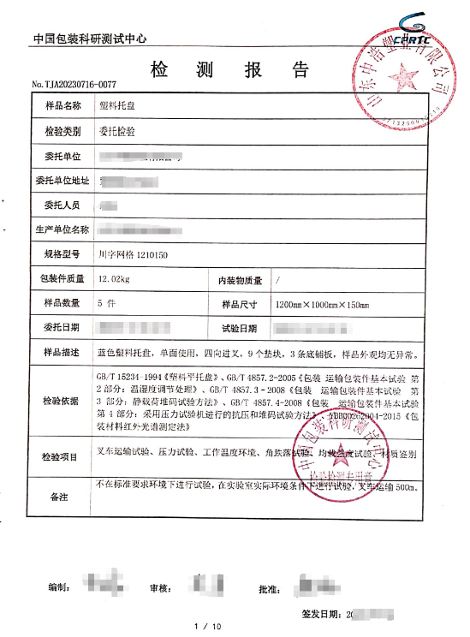 | 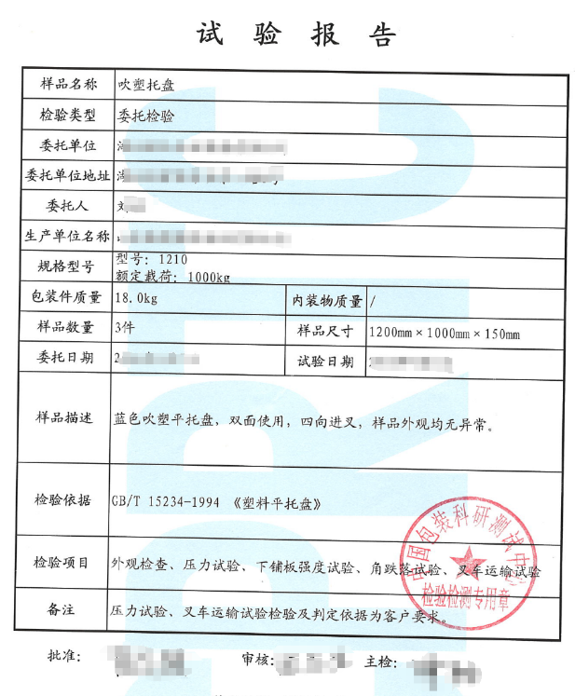
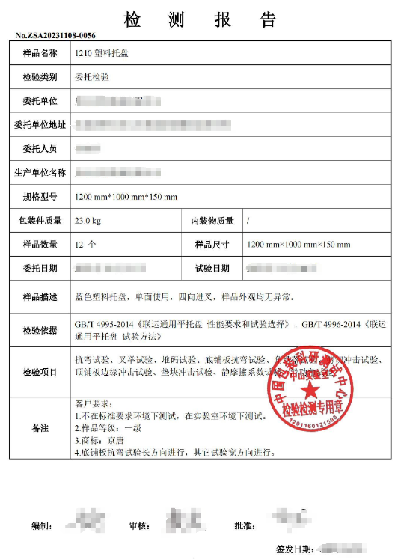 | 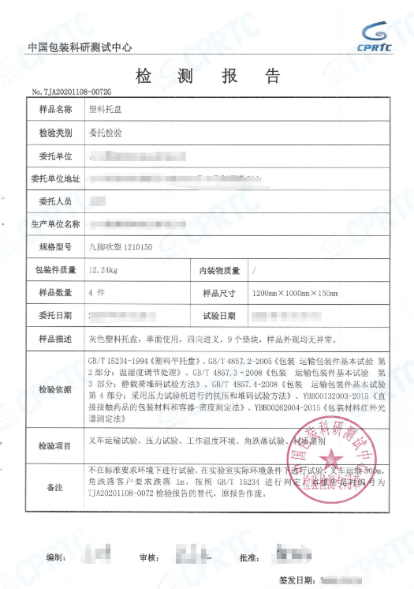
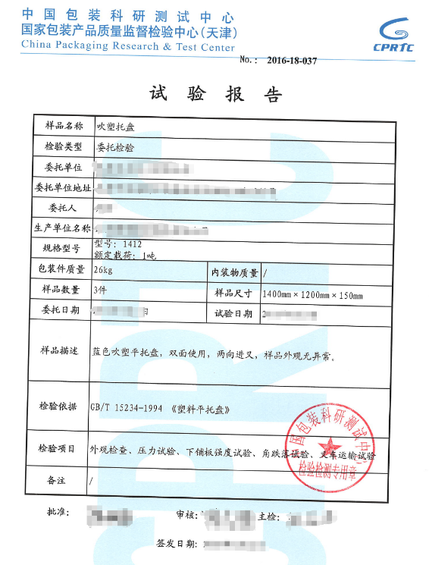 | 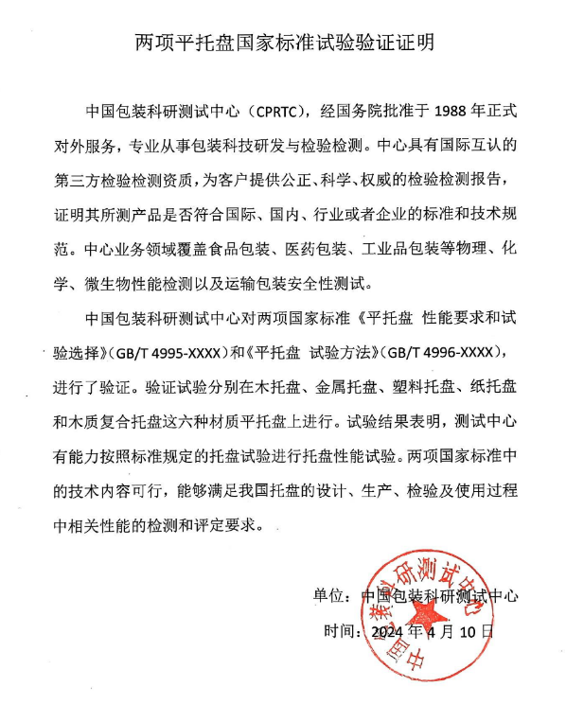
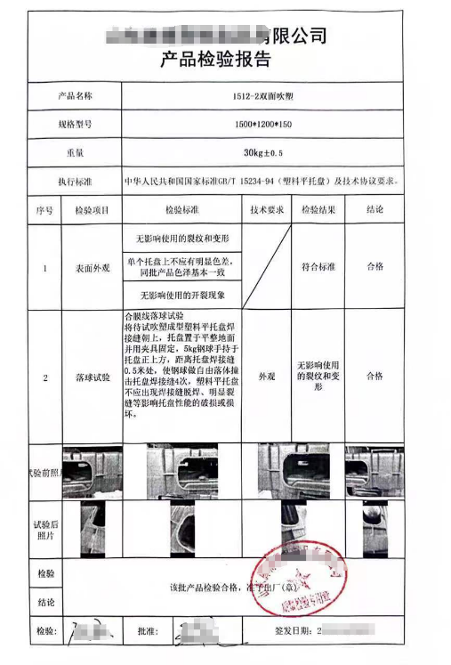 | 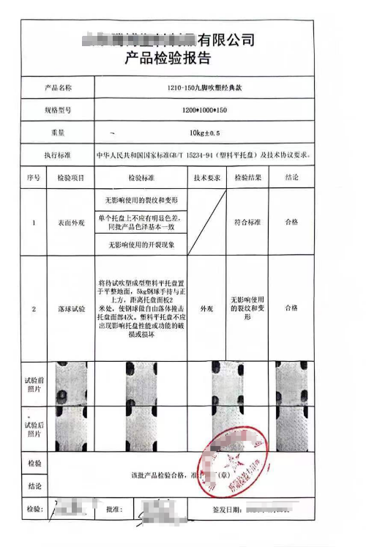

（二）经济论证与实际效益
塑料平托盘标准的修订，不仅对注塑类平托盘规定的更完善，也使吹塑平托盘、吸塑平托盘、压铸类塑料平托盘等有标准可依。并对循环共用平托盘的耐用性等做出指导和规范。在塑料平托盘标准化方面提供引导，进一步促进托盘的标准化，为带盘运输提供便利。
从经济效益和社会效益两方面看，塑料平托盘制作工艺简单、性能好、用途广泛，通过调整设计，配合嵌入钢管的多少和厚度变化，实现了降低塑料平托盘自重以达到轻量化的目标，在充分竞争的行业环境中，在托盘轻量化发展中不断受益。并且还可以多次循环重复使用，减少使用一次性包装，节约企业成本，具有良好经济效益和社会效益，促进了我国物流行业和托盘行业健康发展。
从生态效益方面看，通过托盘循环共用系统的建立，可以让更多的塑料平托盘再次进入到循环共用系统中，减少不必要的浪费，降低碳排放，促进绿色可持续发展，早日实现托盘行业“双碳”目标，符合国家战略发展方向，既降低塑料平托盘的成本，又可以做到节约资源、保护环境。废弃的塑料平托盘可进行回收，粉碎为颗粒，再次加工后其他产品。塑料的回收利用是绿色发展途径中的重要一环。“双碳”目标的提出，以及人们低碳环保、节能减排、循环利用意识的增强。更多的企业参与到塑料回收利用的行业中来，众多企业都尝试从塑料回收到托盘成型的推广中寻找塑料平托盘的绿色化方向。

四、采用国际标准和国外先进标准的程度，以及与国际、国外同类标准水平的对比情况
本标准主要参考了GB/T 2934-2007《联运通用平托盘 主要尺寸及公差》、GB/T 4995-XXXX《平托盘 性能要求和试验选择》、GB/T 4996-XXXX《平托盘 试验方法》和GB/T 35781《托盘共用系统塑料平托盘》，GB/T 4995-XXXX和GB/T 4996-XXXX分别修改采用ISO 8611-2和ISO 8611-1两项国际标准。同时，在修订过程中，也会关注以上标准的修订情况，与这些托盘基础标准的内容保持一致；也与GB/T 31148-2022《木质平托盘 通用技术要求》做了比较。

五、与有关的现行法律、法规和强制性国家标准的关系
本标准属于推荐性国家标准，服从于现行法律、法规和强制性国家标准的规定。

六、重大分歧意见的处理经过和依据
本标准无重大分歧意见。

七、国家标准作为强制性国家标准或推荐性国家标准的建议
建议本标准作为推荐性国家标准。

八、贯彻国家标准的要求和措施建议
本标准发布后，建议采用政府部门引导、行业协会推进的方法，在物流行业中开展多种形式的标准宣贯活动。由全国物流标准化技术委员会托盘分技术委员会组织本标准宣贯工作，标准修订单位负责标准讲解，使产品生产、使用、运输、储存及其他有关单位对标准充分熟知、理解，以便更加科学和适当地使用标准。组织企业参观考察现代仓储物流设施，为标准的实施及推广做好基础工作。

九、废止现行有关标准的建议
本标准发布后，建议替代GB/T 15234-94 《塑料平托盘》国家标准。

十、其他应当说明的事项
无。

《塑料平托盘》国家标准起草组
2024年4月

